Wind Turbine Project

**FINAL REPORT**

Group: 1

Members: 陳麒友 楊筌鈞

Dep./School: ESOE/NTU

Advisor: 趙修武教授

May 2018

|  |  |
| --- | --- |
| **Project Name** | 風機組期末報告 |
| **Description** | 總結本學期力學實驗完成事項 |
| **Author(s)** | 楊筌鈞 陳麒友, 大四生, 工程科學及海洋工程學系 |
| **Date** | May 29, 2018 |

**Project Successes**

List and describe the highlights and key success factors of the project.

|  |  |
| --- | --- |
| **Name** | **Description** |
| 成功自行設計葉片 | 葉片是使用潛艦Fin拉伸、旋轉而成，在模擬與實測上結果皆不錯 |
| 認識軟體 | 學會RHINO、STAR-CCM+等軟體的基本操作 |
| CFD殘值收斂 | 運用STAR-CCM+做的CFD模擬殘值收斂 |
| 成功3D列印 | 選擇直立列印葉片後一次即成功，且葉片也可與hub順利組裝 |
| 功率測試實驗成功 | 雖然葉片因調錯大小使得受風面積較小，在功率測試上效果依舊不錯 |

**Unexpected Events**

List and describe any unexpected events that occurred during the project (including approved change requests), the impact that those events may have had on the project and the action(s) taken to address them.

|  |  |  |
| --- | --- | --- |
| **Description** | **Impact** | **Actions Taken** |
| 葉片3D列印失敗 | 葉片躺著印會因為收縮導致成品粗糙 | 換成直立列印 |
| FEM模擬失敗 | 因網格與結構等問題一直無法使殘值收斂 | 仍在嘗試，然而還是無法成功 |

**Lessons Learned**

List and describe any lessons learned from this project and provide recommendations that can be used to improve the delivery of future information systems projects.

|  |  |
| --- | --- |
| **Description** | **Recommendation** |
| 3D列印時會有收縮的問題，且收縮會與該層面積及列印高度有關 | 列印面積越大收縮越大，故直立列印葉片比躺印成品效果較佳 |

**Bottom of Form**

**Content**

PART 1 MODEL DESIGN – 7U’s blade

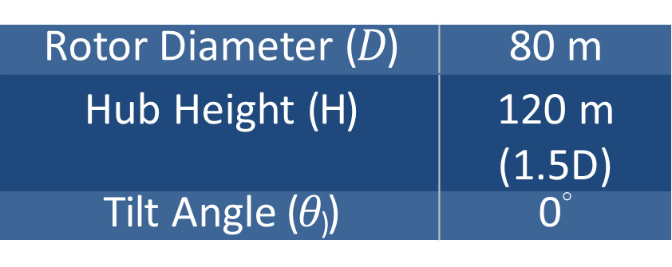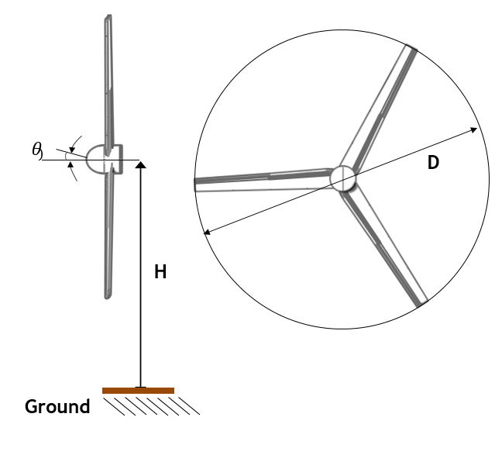**Wind turbine condition**

**Blade sections**

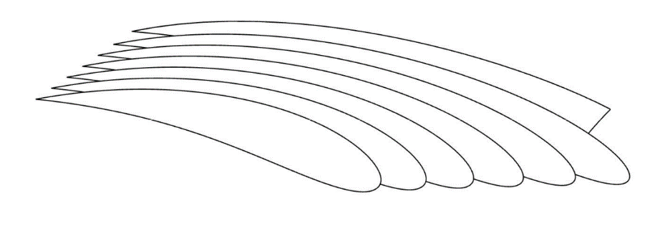

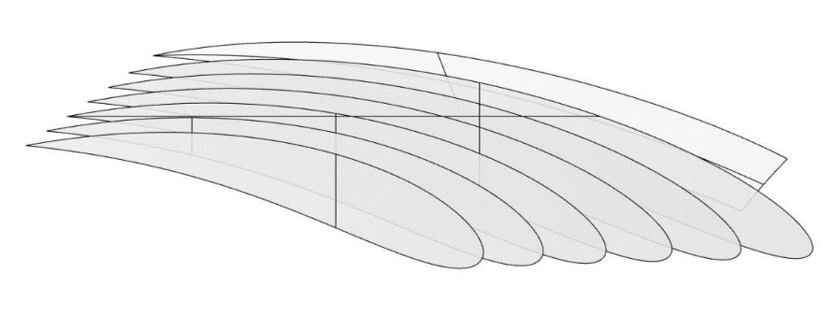

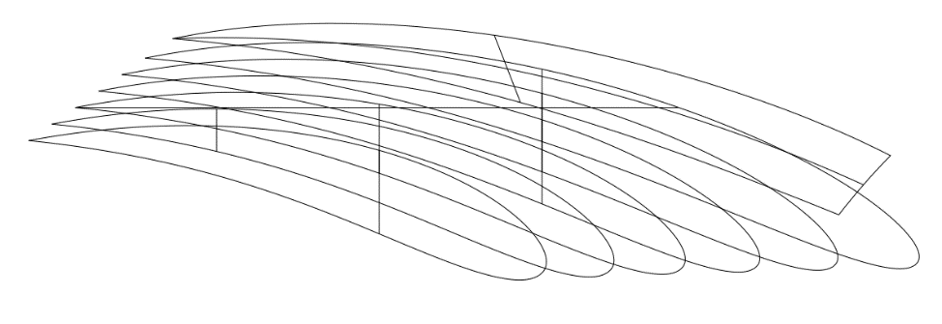

**Blade sections along radius**

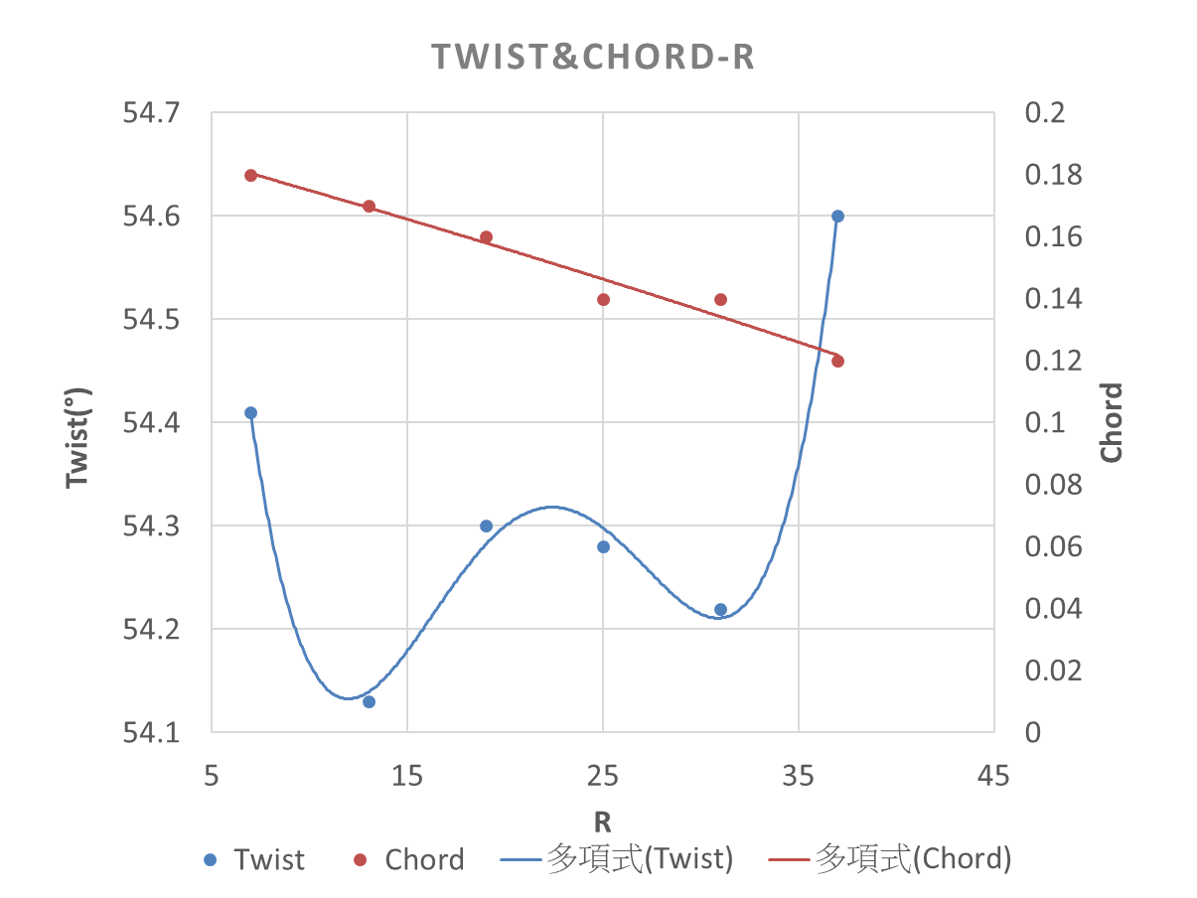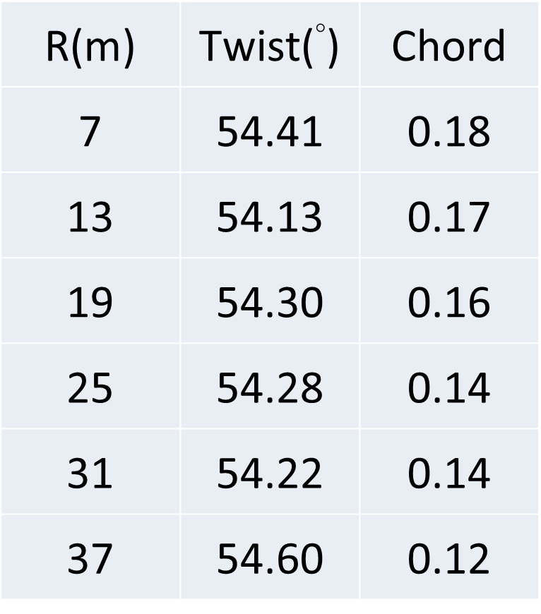

Discussion: 憑著流力的知識，按照規範設計出7U號葉片。

PART 2 CFD ANALYSIS

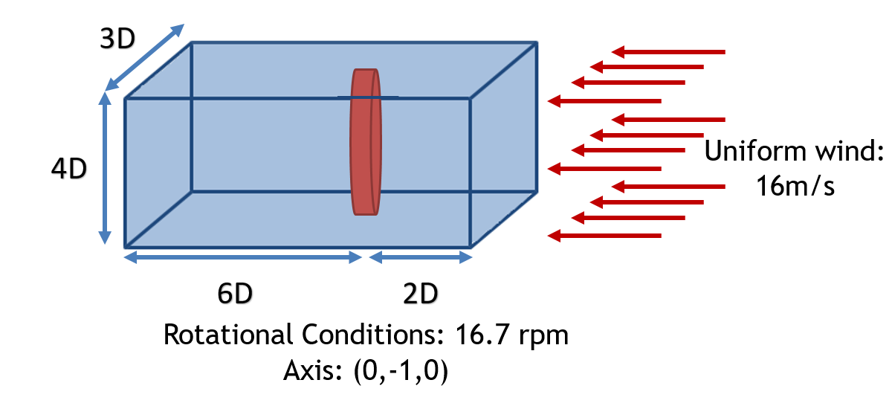**Computational domain**

**Mesh Distribution (**total mesh: 2,884,571**)**

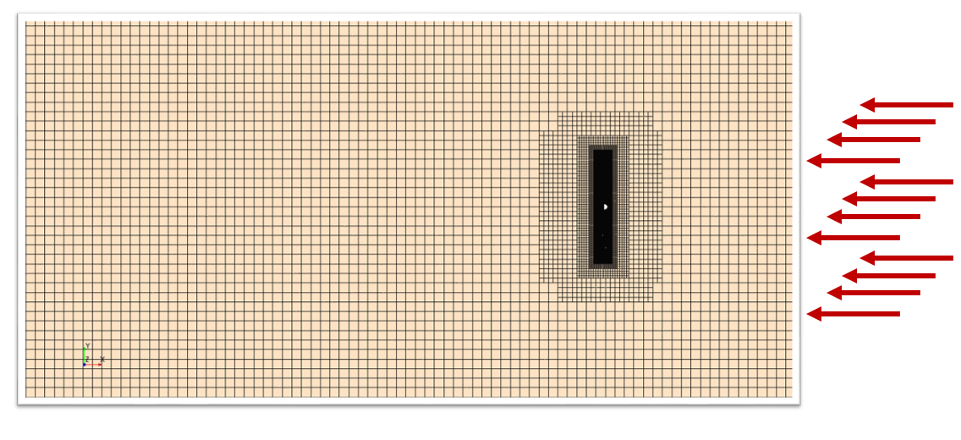

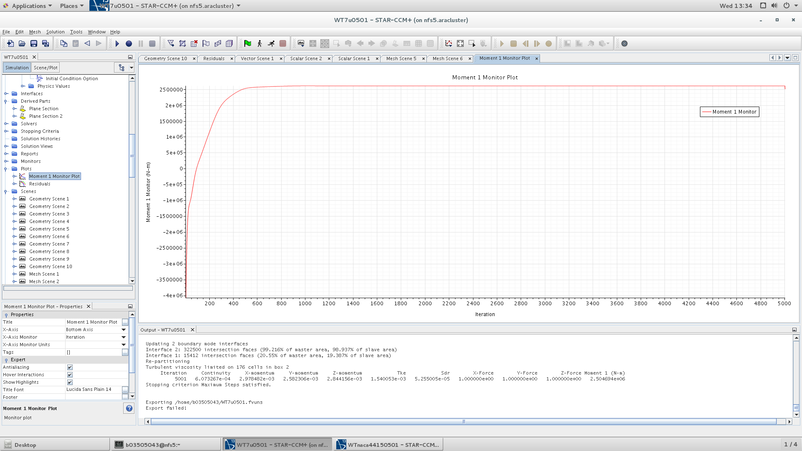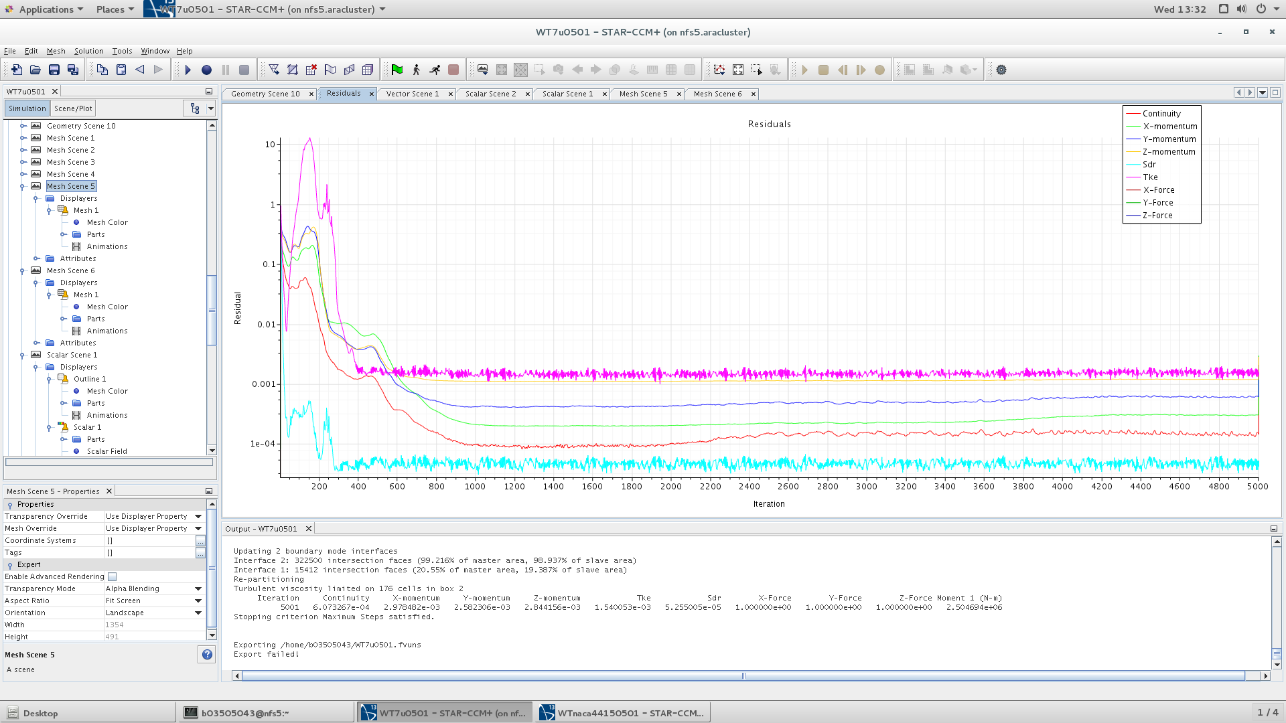**Convergence Condition**

Moment

Moment

Residuals

Residuals

**Flow Field**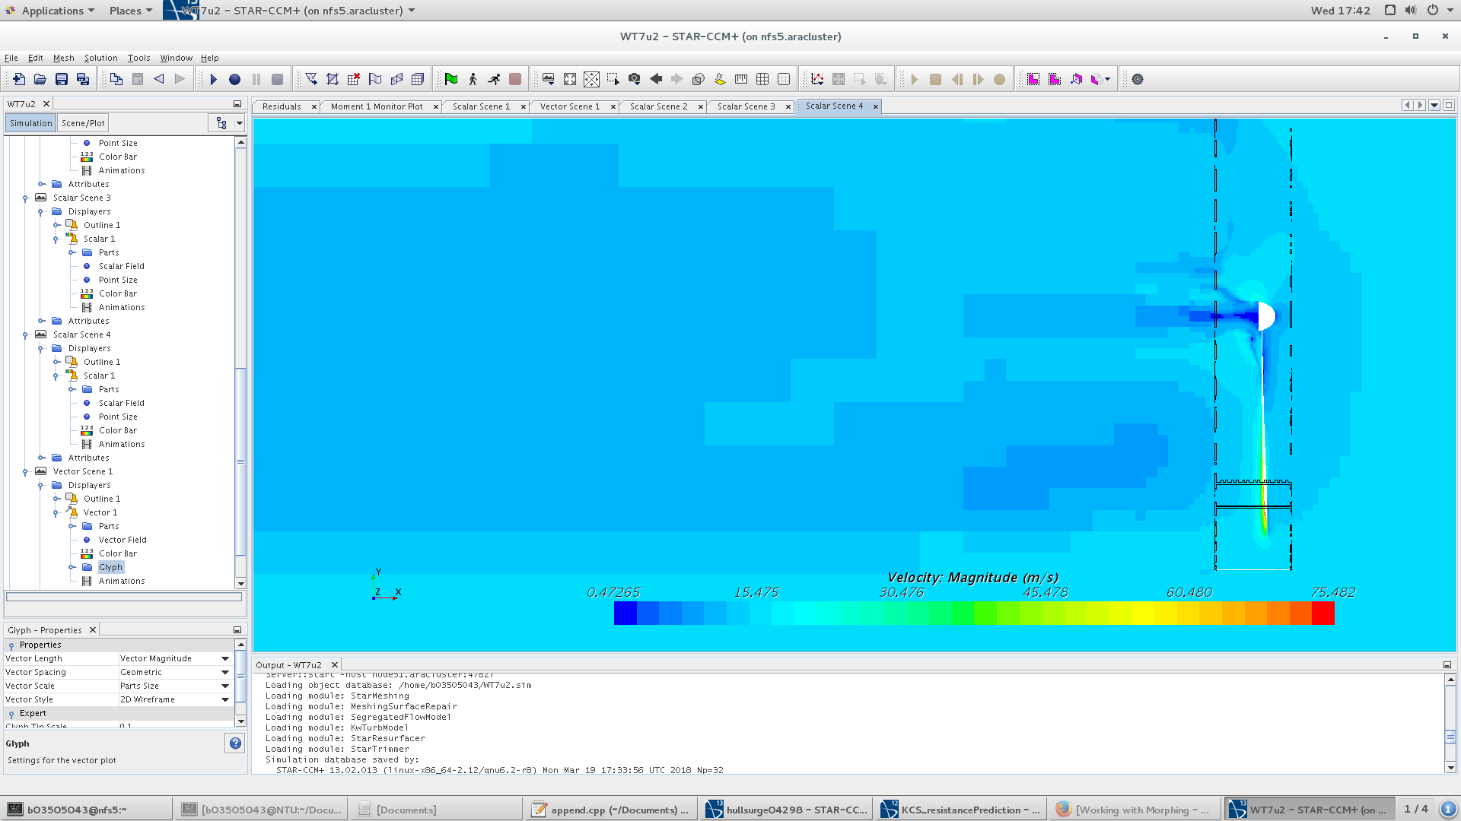

風速側視圖

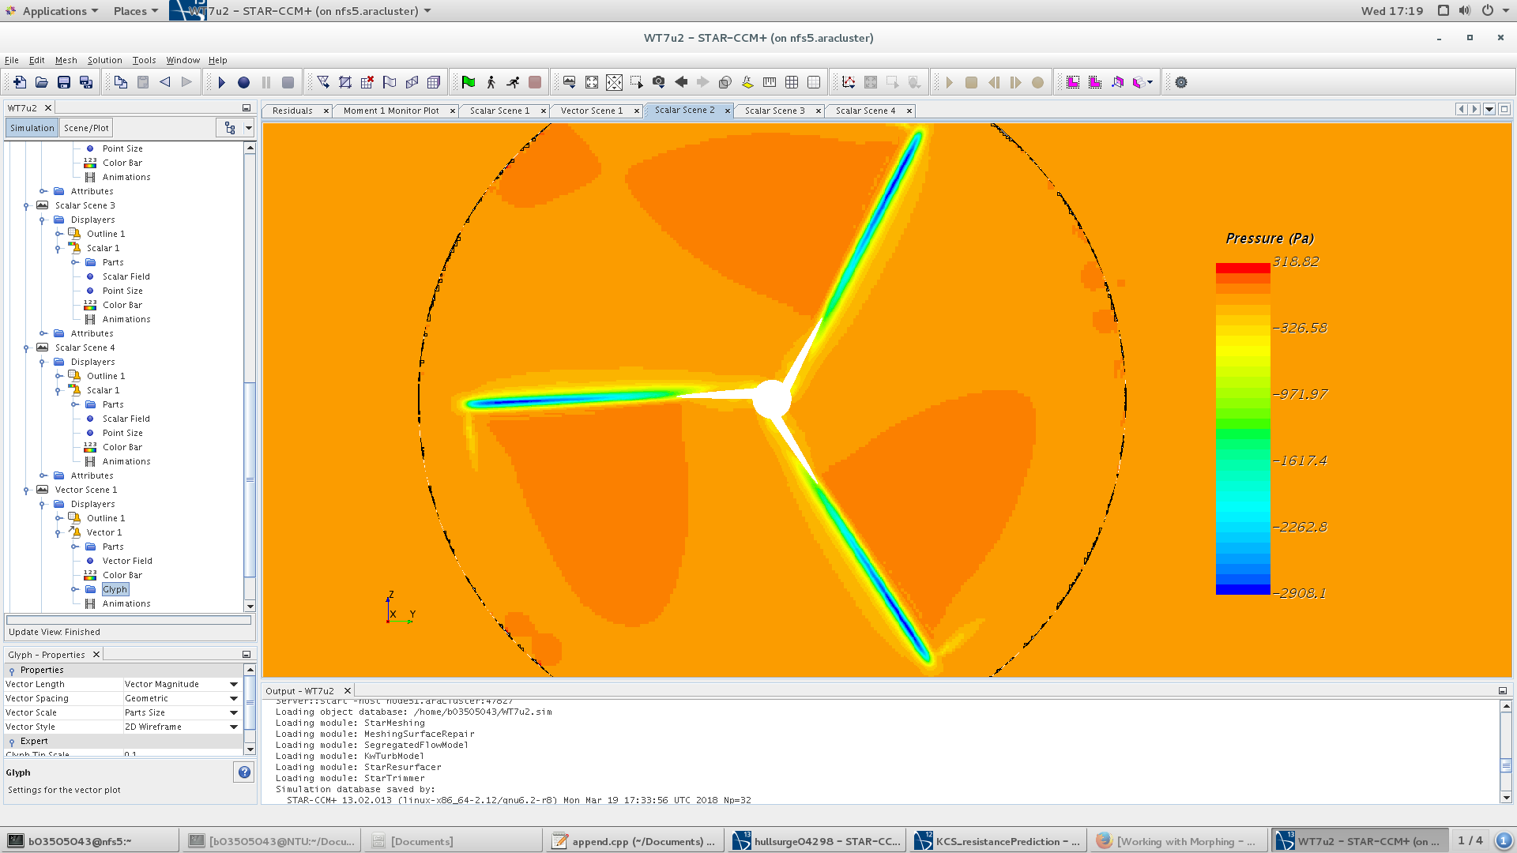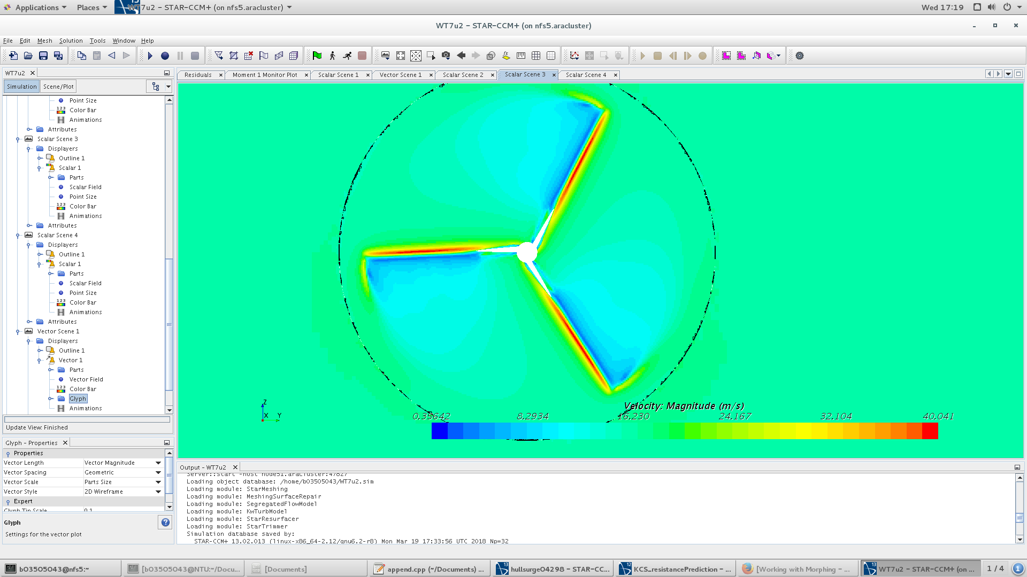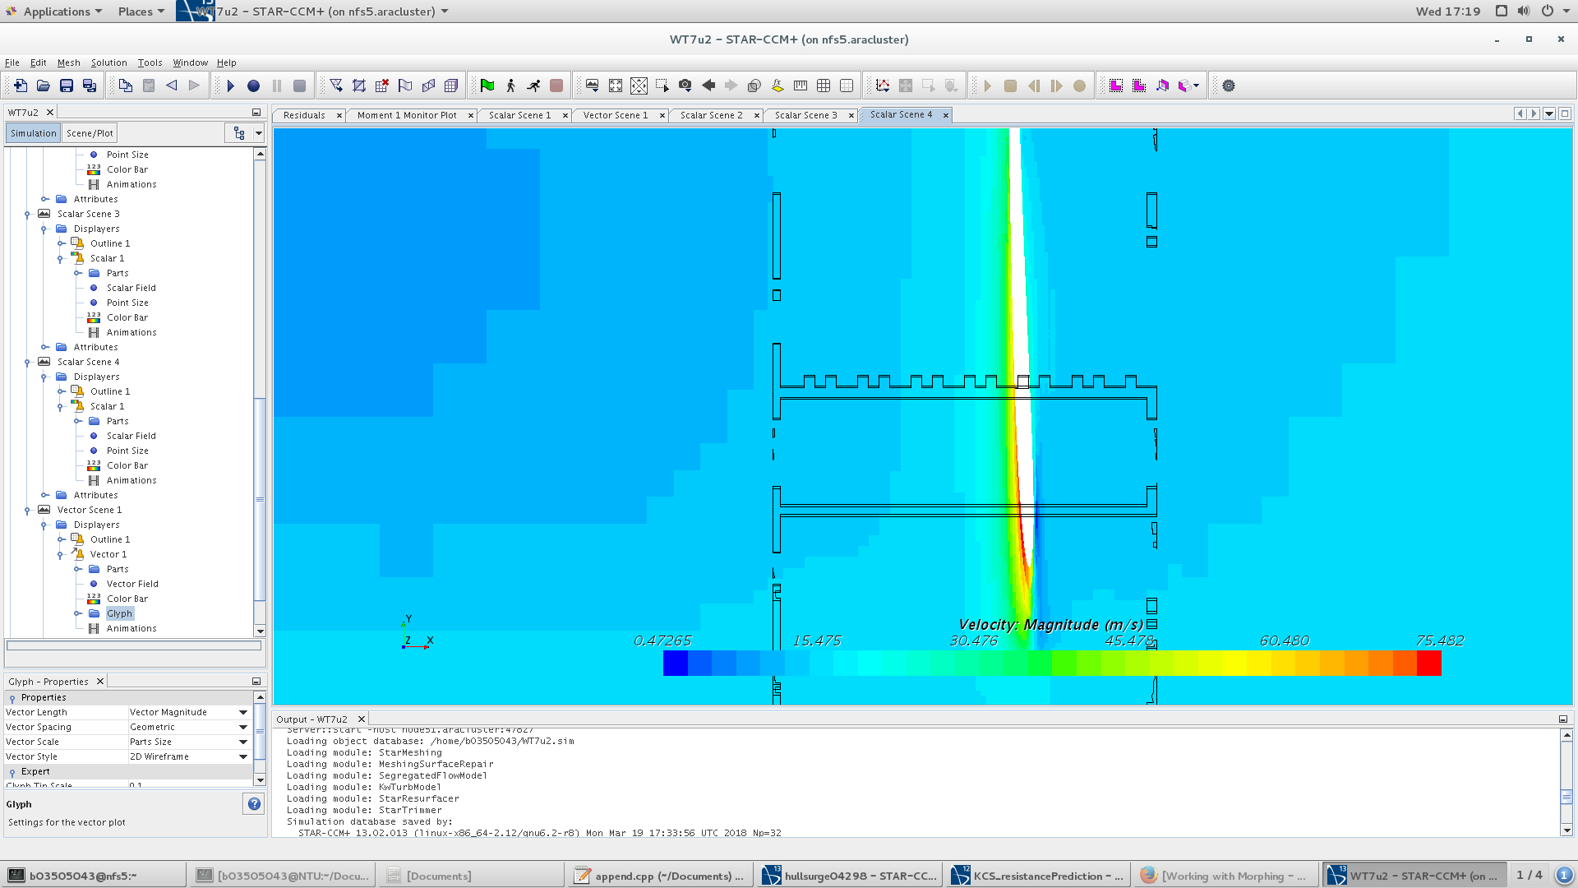Discussion: CFD模擬成功，殘值收斂。從Flow field中可看出，葉片後風速較快、壓力較低，但因我們葉片頂端並非尖形，所以tip vortex不明顯。

壓力正視圖

風速正視圖

風速側視圖(單一葉片)

PART 3 FEM ANALYSIS

Failed: Residuals do not converge.

PART 4 3D PRINTING

**組裝前**

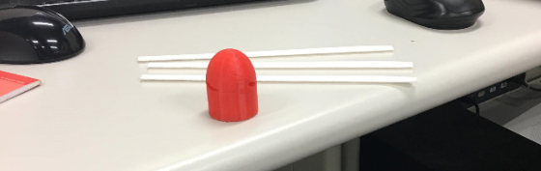

**組裝後實測**

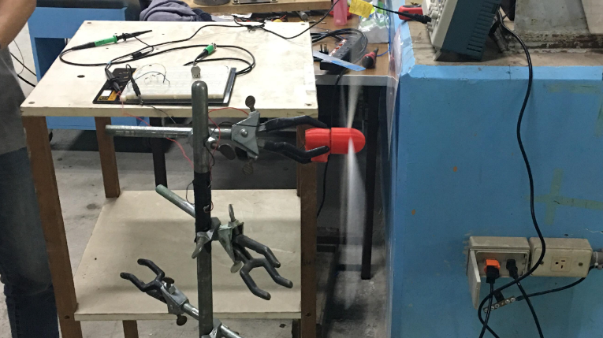

Discussion: 3D列印選擇直立列印後相當成功，列印時hub上的孔blade與hub接合得十分緊密，不需黏著劑。

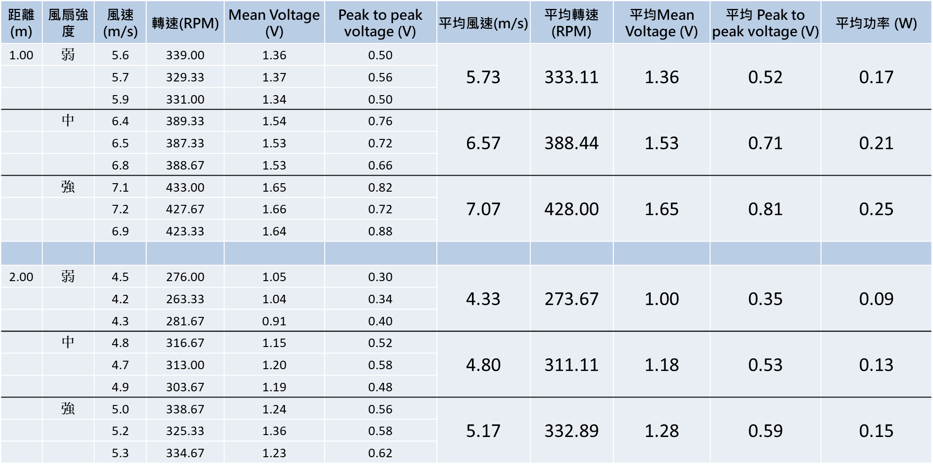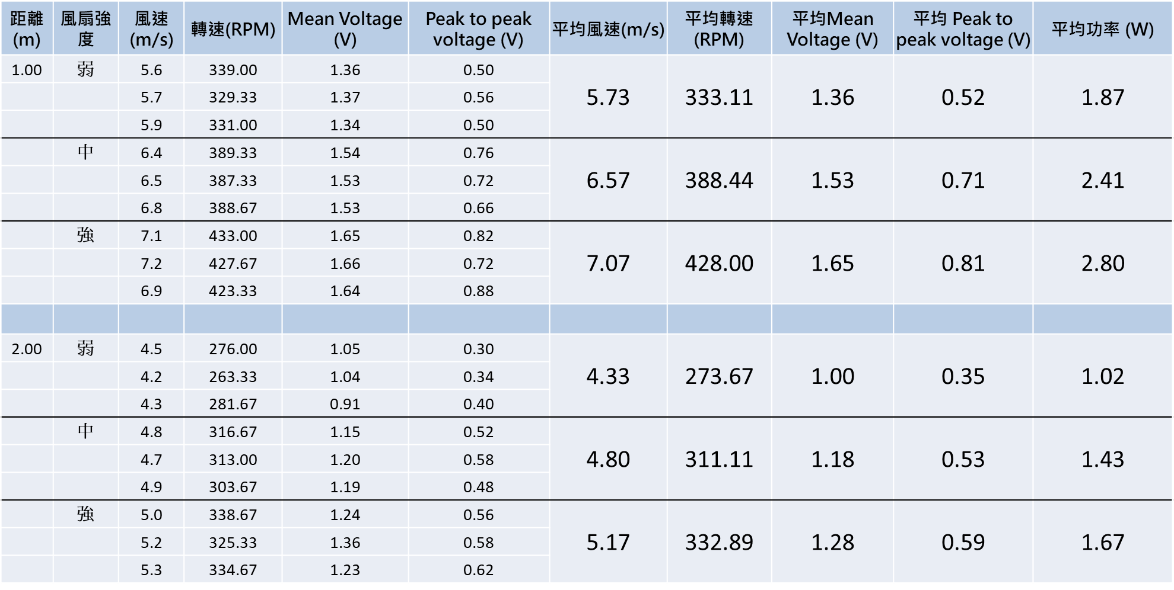PART 5 POWER MEASUREMENT

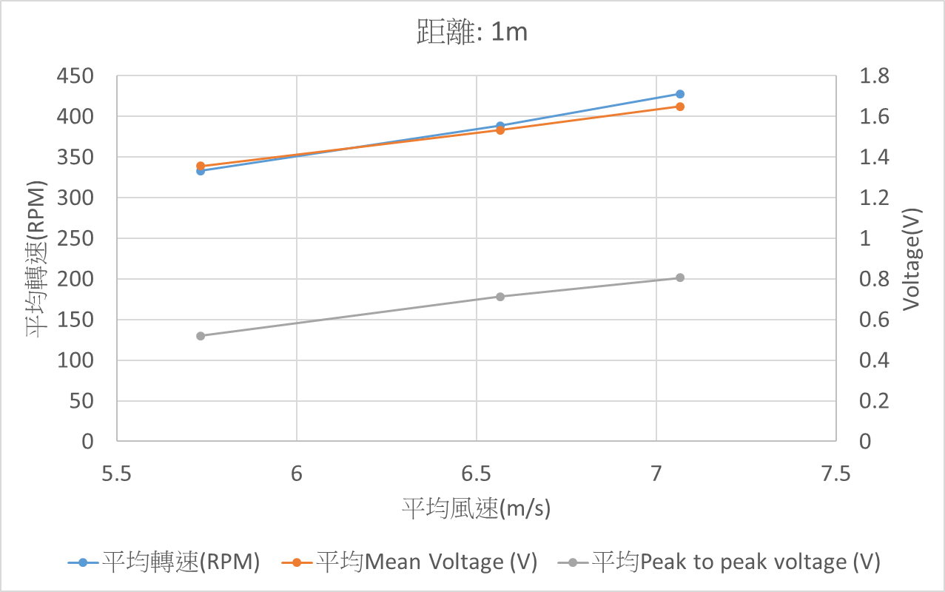

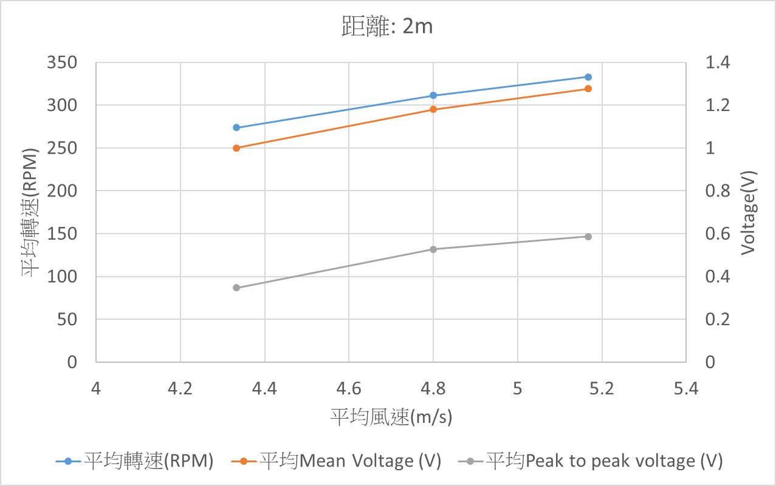

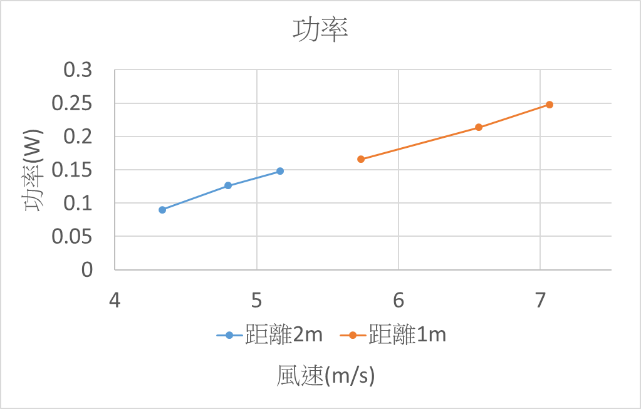

Discussion: 量測到的風速在距離1、2公尺皆與Vmean、Vp-p、及RPM成線性關係。

PART 6 Contribution of each group member

陳麒友: 模型設計(60%)、CFD(60%)、FEM(70%)、3D列印(30%)、功率量測(50%)、口頭報告(40%)、書面報告(40%)

楊筌鈞: 模型設計(40%)、CFD(40%)、FEM(30%)、3D列印(70%)、功率量測(50%)、口頭報告(60%)、書面報告(60%)